SINTONIA CLASICA DE CONTROLADORES
METODO DE ZIEGLER-NICHOLS

Primer método de Ziegler-Nichols

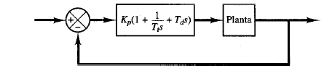
Figura 1
Sistema compensado con un controlador PID

El método pretende obtener una respuesta similar a la de un sistema de 2do orden con un sobrepaso no mayor al 25%.

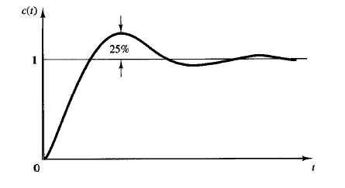Figura 2

Si la respuesta en lazo abierto de la planta (sin integradores) tiene la forma de la figura 3

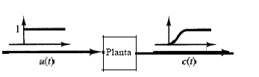Figura 3

(forma sigmoidal), se puede aproximar mediante un sistema de primer orden y un retardo

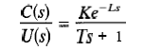

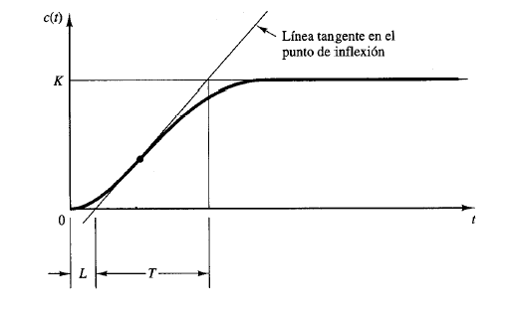

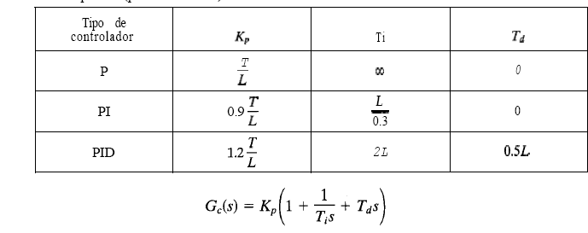

Segundo método

